長沙、岳陽樓、張家界、天門山、鳳凰古城豪華8日

全程保證無購物站、無自費 + 全程三排座VIP航空巴士

贈送煙雨張家界秀 每周六出發 優惠價 $28900/人

桃園出發日期:7/6 8/5 8/26 9/30 10/28 11/25
高雄出發 9/21 10/26

下訂立即再優惠，再贈送”超值神秘禮物”!

[備註:暑假7.8月不加價，9月，10月出發需加1000/人，11月，12月出發再減1000/人]

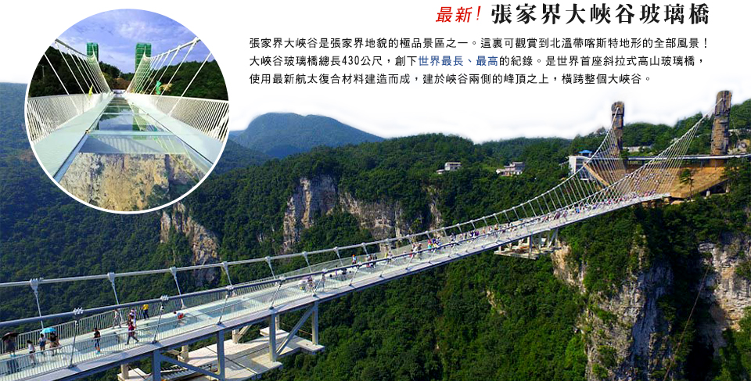

【行程特色】
■岳陽樓位於湖南省岳陽市古城西門城牆之上，下瞰洞庭，前望君山，自古有“洞庭天下水，岳陽天下樓”之美譽，與湖北武昌黃鶴樓、江西南昌滕王閣並稱為“江南三大名樓”。

■張家界大峽谷又名亂泉峽，峽谷中兩面石壁，溪泉眾多，滿峽飛流。溪水上彌漫著一層薄霧，宛如來到世外桃源。

■張家界秀：煙雨張家界秀。
■深入產品全方位包裝規劃，精細到無可挑剔；注重細節中的細節、盡力做到盡善盡美；帶給您至尊般享受！ 好還要更好!!我們只給客人最好的!! 全面升級餐食住宿!!

■『張家界大峽谷』【大峽谷(含雲天渡玻璃橋)】
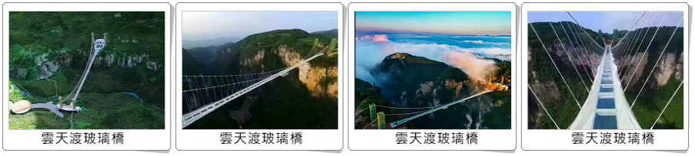
張家界大峽谷植被茂盛，冬暖夏涼，彩虹瀑布數不勝數，空氣清新，是您養心洗肺的天然大氧吧；峽谷險峻幽深，峭壁如削，讓您幾乎零距離體驗張家界地貌；峽穀湖水清澈，被遊客稱為張家界的小九寨，湖面鴛鴦戲水，盡展妖嬈；峽谷高空滑索、百米梭板，讓您回味孩提童趣，放鬆心情，放飛心靈，展示自我；爛船溪、千人墳、吳王坡、南方紅旗渠讓您感悟滄桑歲月，領悟平淡人生；站上峽谷中新完工的雲天渡玻璃橋，讓您體驗世界上最高、跨度最大的人行玻璃橋所帶來獨有的震撼。
【行程特色】
【鳳凰古城】目睹真正的湘西風情~~中國三大古城之一的鳳凰古城。鳳凰古城緊鄰沱江而建，吊腳木樓布滿山坡。依著城牆緩緩流淌的沱江河是古城鳳凰的母親河，河水清澈，水流悠遊緩和。在典雅雄偉的北門碼頭坐上烏蓬船，聽著艄公的號子，看著兩岸已有百年歷史的土家吊腳樓，別有一番韻味。這裏是文學大師沈從文的故鄉，他曾在《邊城》中描繪過它素樸而迷人的風情。
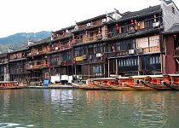
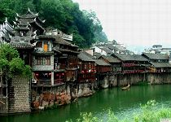
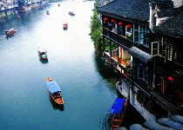
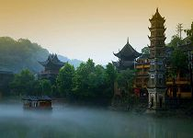

【天門山】乘世界上最長的索道、神奇天界佛國 最美空中花園 張家界之魂 又有神山的美譽。
【盤龍玻璃棧道】以絕壁淩空的恢弘氣勢和令人頭暈目眩的視覺感受備受遊客青睞。
【大峽谷玻璃橋】約300公尺中國湖南的張家界大峽谷玻璃橋，近期已完成橋面玻璃安裝工程。玻璃橋 總長430公尺、寬3公尺，橋面距離谷底相對高度，創下世界最長、最高的紀錄，並且是世界首座以 玻璃作為主受力結構的大型橋樑，最大遊客容量為800人。
【煙雨張家界秀】
《煙雨張家界秀》是一部由天下鳳凰傳媒公司投資建設的大型民族風情歌舞劇，從策劃到正式公演前後經歷近10年。它以張家界土家族、苗族最樸實的生活場景為素材，用獨特而巧妙的舞蹈手法進行藝術創作，融現代舞臺藝術、5.1高保真環繞音效、夢幻多屏矩陣、環幕投影、虛實互動表演於一體，配合美妙而震撼的配樂，帶給觀眾最美的視覺和聽覺享受。一幅迷人的民俗畫卷：《煙雨張家界》演出時長80分鐘，10個橋段圍繞洛巴沖和阿依朵的愛情主線，展示了張家界地區歷史悠久的農耕文化、巫儺文化、建築文化、服飾文化、飲食文化、婚俗文化，其中桑植民歌、茅古斯舞蹈、土家織錦、打溜子、哭嫁等更是列入了國家非物質文化遺產名錄。
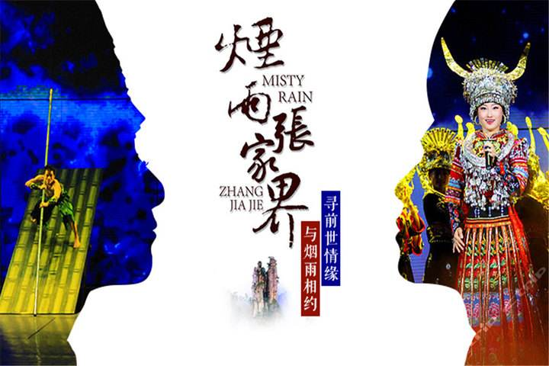
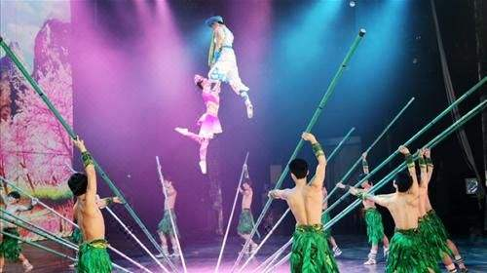
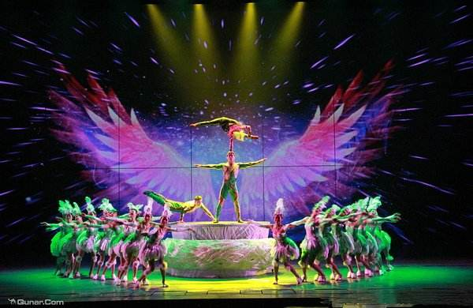

【精選酒店】
岳陽-【五星華瑞丹楓假日酒店】
岳陽華瑞丹楓假日酒店。酒店擁有豪華客房，有標準房、雙人海景房及主席套房。房間設施齊備，包括電視機、雪櫃、迷你吧、保險箱、電腦門卡系統及先進的空調系統。酒店內有多間中西餐廳及宴會廳。為旅客提供舒適和最大靈活性的享受，適合短期住客和長期住客。此外，餐廳可以滿足最挑剔客人的口味，適合中外不同階層賓客居住。
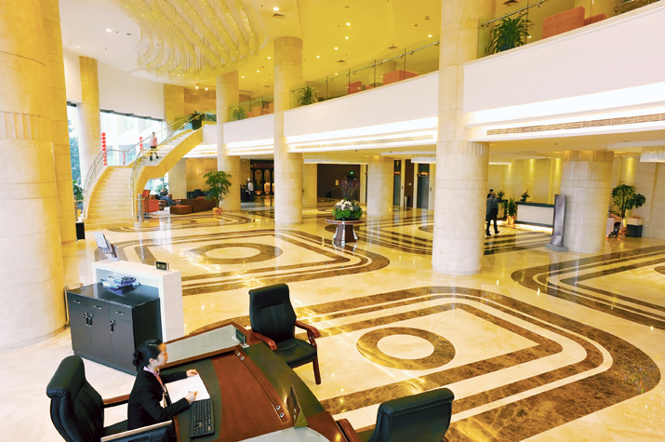
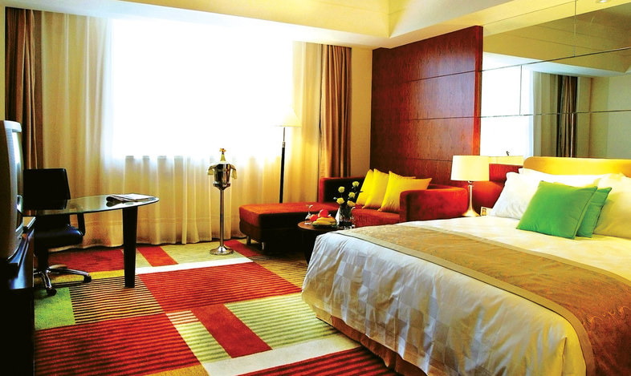
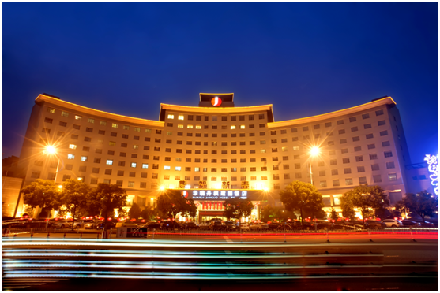
張家界－【國賓酒店】
張家界國賓酒店有限公司是由山東魯能有限公司管理、在湖南張家界武陵源世界自然遺產核心景區內按高星級標準打造的一家集住宿、餐飲、會展、度假、休閒娛樂為一體的豪華旅遊酒店。國賓酒店建築面積達31000平方米，擁有極具東南亞民族風格的各式客房307餘套，簡潔大方，在低調中顯見奢華；每間客房都有獨立的觀景陽台，鳥瞰周圍美景，帶給您最陿意的住房體驗。
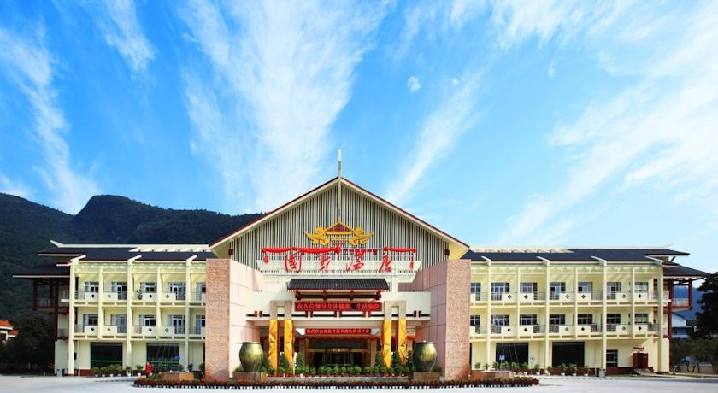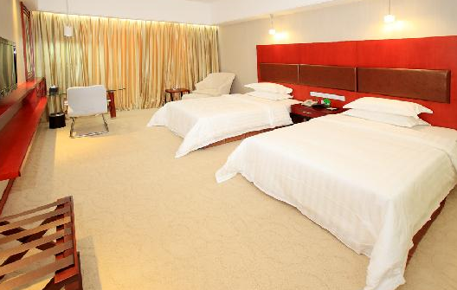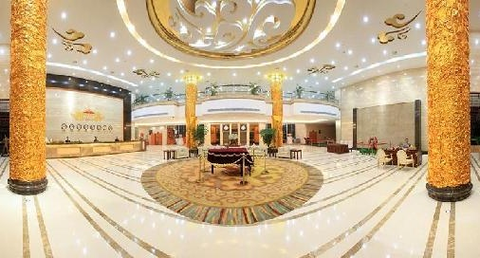
鳳凰－【鳳廷國際酒店】鳳凰鳳廷國際大酒店內部功能齊全，配套設施完善，包括豪華套間、三人間、雙標間、大床間等各類客房共280間/套。客房內設施齊全，四季中央空調衡溫，賓客可直撥國內外長途。每間房的背景墻由各大畫家結合鳳凰古香古色的風土人情親手繪製。可同時容納上百人的大型會議廳，數個中小型功能宴會廳等，使賓客時時享受到賓致如歸的感受。
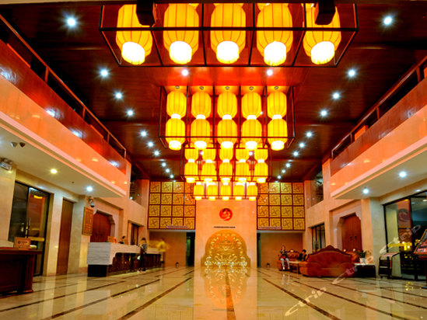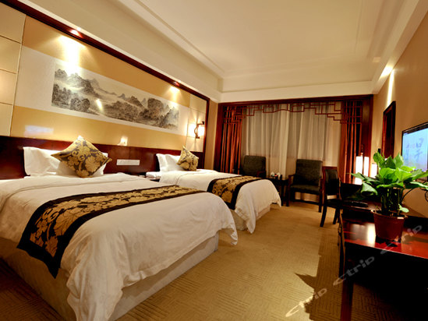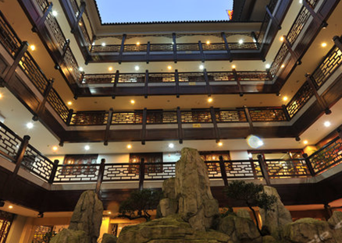

張家界-【張家界韋斯特國際大酒店】
張家界韋斯特大酒店坐落于張家界市永定區，酒店在澧水河的溫柔環抱之中，毗鄰該市最大的城市公園 — 大庸橋公園。 憑窗遠眺，您可欣賞到天門山 5A 級景區的宜人景致。 酒店雄踞張家界的行政、商務、經濟和文化中心，交通十分便利，距離火車站和荷花機場僅 10 分鐘車程。 酒店規模蔚為壯觀，總占地面積為 20000 平方米，擁有 150 間豪華客房。 所有客房均配備豪華浴室、免費寬頻互聯網接入和 Wi-Fi，可免費撥打國內和國際電話。 酒店配有完備的配套設施，包括多功能大廳、不同大小的會議室、宴會廳、中西餐廳、足療、保健服務、棋牌室等。這家高級豪華酒店擁有按照五星級標準設計的裝修風格，富麗堂皇，盡顯尊貴， 融商務與觀光休閒度假於一體。 酒店以 Best Western 的 Best Service（最佳服務）為目標，遵循國際先進管理和服務理念，提供熱忱的精英服務，盡顯尊貴和豪華。
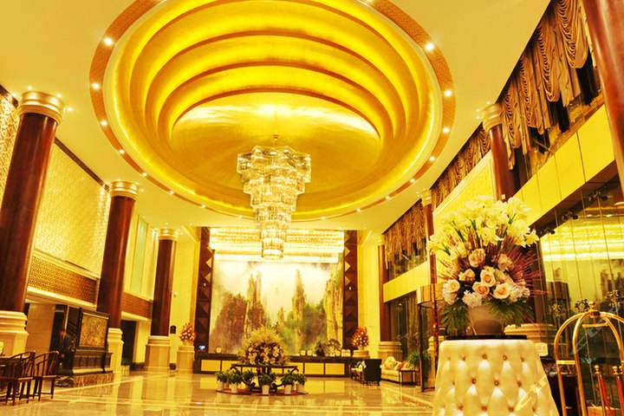
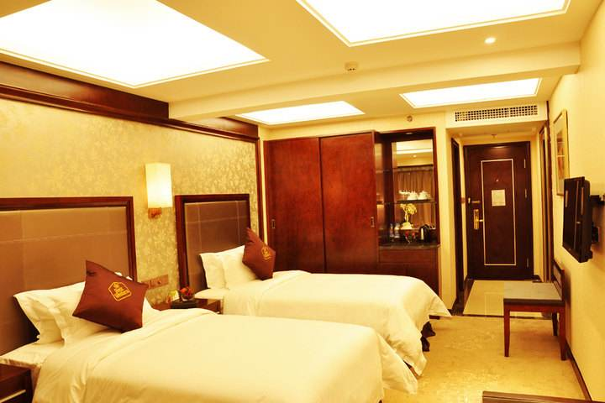
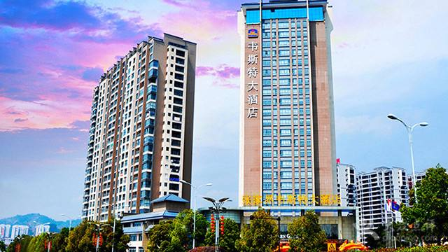
張家界：準五星國賓酒店
長沙-【準五星華晨豪生大酒店】
長沙華晨豪生大酒店是由湖南鑫盛房地產開發有限公司投資、委託豪生國際酒店集團管理的五星級酒店。酒店全套房式公寓位於武廣商圈核心，屬於華晨世紀廣場城市大型綜合體的重要部分。地鐵、輕軌、高鐵、航空、高速五維樞紐暢行無阻，雨花區政府、芙蓉區政府比鄰而居，圭塘河公園、沙灣公園等生態景觀信步可達。可謂政務、金融、商業、教育、醫療、休閒等一應俱全。酒店全套房式公寓，房內寬敞的起居空間與臥室相互獨立，配備高雅的傢俱、設施完善的廚房以及高速的無線網路。四款不同的房型風格，豪華與功能兼具的每處細節，期待成為您在長沙的家。公寓秉承現代感的設計格調，巧妙的室內設計將放鬆休閒、工作與會客區域完美融合。是您商務、旅行及長期居住的首選。
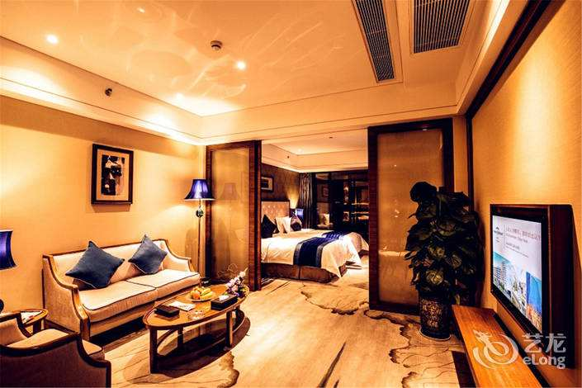
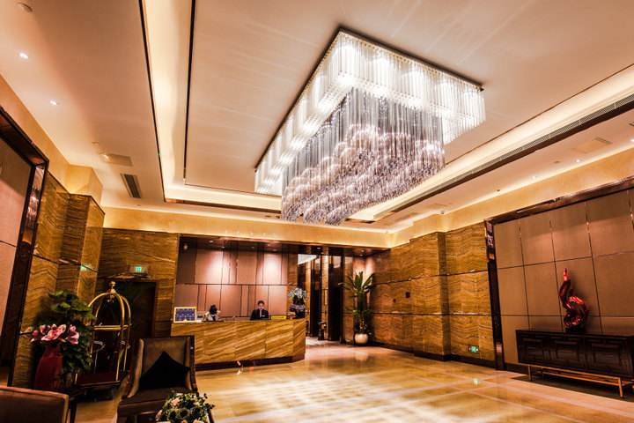
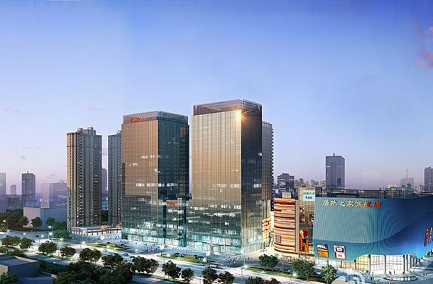
【特別安排】 全程三排座VIP航空巴士+贈送WIFI
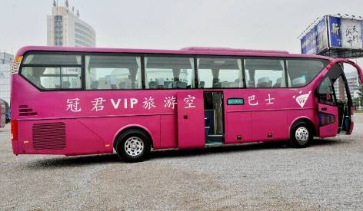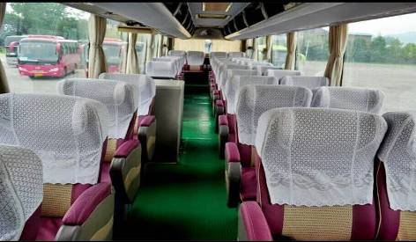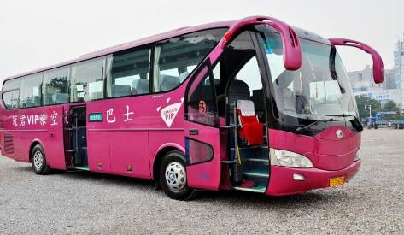

【精選好禮相贈】
1.每天每人1瓶礦泉水。

【購物站】無購物。 【自費項目】無自費。

【行程內容】

第一天 桃園 ✈ 長沙【長沙黃花國際機場接機、BUS2.5岳陽（岳陽樓景區、小喬墓、岳陽樓、洞庭湖風光、遠眺君山島、汴河街）】

今日集合於桃園國際機場，搭乘專機前往【長沙】。
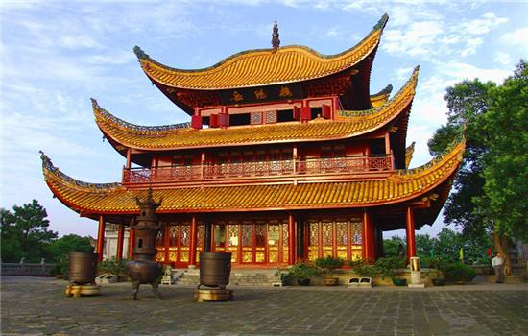
【岳陽樓】岳陽樓位於湖南省岳陽市古城西門城牆之上，下瞰洞庭，前望君山，自古有“洞庭天下水，岳陽天下樓”之美譽，與湖北武昌黃鶴樓、江西南昌滕王閣並稱為“江南三大名樓”。1988年1月被國務院確定為全國重點文物保護單位。岳陽樓主樓高19.42米，進深14.54米，寬17.42米，為三層、四柱、飛簷、盔頂、純木結構。樓中四根楠木金柱直貫樓頂，周圍繞以廊、枋、椽、檁互相榫合，結為整體。作為三大名樓中唯一保持原貌的古建築，其獨特的盔頂結構，更是體現古代勞動人民的聰明智慧和能工巧匠的精巧的設計和技能。北宋范仲淹膾炙人口的《岳陽樓記》更使岳陽樓著稱於世。
【小喬墓】傳為三國周瑜軍府。墓府為當時軍府花園。墓地環境幽靜，花木繁茂，墓頂植女貞二株。墳前墓碑高約一米，上書"小喬之墓"。清嘉慶前，墓內修葺情況沒有記載。《巴陵縣誌）載："嘉慶二年（西元1797年），知府沈廷瑛重修"。以後又無記載。傳聞光緒七年（西元1881年），督學陸保宗重新修建，並在塚上重植女貞二株。1993年又于墓南側增建小喬墓廬，四周建有圍牆。墓園內照壁。正面刻有宋蘇東坡手跡："遙想公瑾當年，小喬初嫁了，雄姿英發"。墓塚為圓形封土堆，墓周有遊道，並增加石欄護圍。園內建築，為磚木結構，覆以青色琉璃，具有江南園林風格。
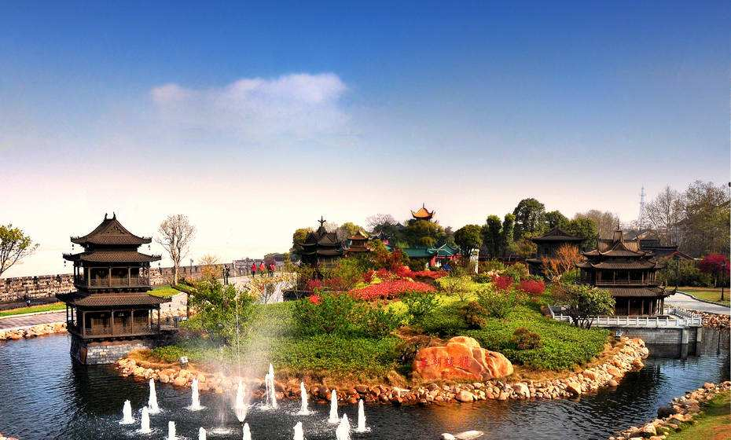
【岳陽樓洞庭湖風景名勝區】位於湖南省岳陽市區西北部，為國家級風景名勝區。包括岳陽樓古城區、君山、南湖、芭蕉湖、汨羅江、鐵山水庫、福壽山、黃蓋湖等9個景區，總面積1300多平方公里。 洞庭湖“銜遠山，吞長江，浩浩蕩蕩，橫無際涯，渚清沙白，芳草如茵，朝暉夕陰，氣象萬千。”自古以來，洞庭湖就以湖光山以吸引遊人，歷代著名學家為之傾倒。唐李白詩雲：“淡掃明湖開玉鏡，丹青畫出是君山。”詩人劉禹錫也吟道：“湖光秋月兩相和，潭面無風鏡未磨，遙望洞庭山水色，白銀盤裡一青螺。”洞庭湖是楚文化的搖籃，在歷史的長河裡，留下許多名勝古跡。
【遠眺君山島】古稱洞庭山、湘山、有緣山，位於岳陽市境內，是八百里洞庭湖中的一個小島，與千古名樓岳陽樓遙遙相對，總面積0.96平方公里，由大小七十二座山峰組成，被“道書”列為天下第十一福地，現為國家級重點風景名勝區，國家5A級旅遊區。
【汴河街】座落在古城岳陽洞庭北路與巴陵西路的交匯處，是岳陽樓核心景區的一個重要組成部分。街區全長300米，占地30餘畝，總建築面積18000平方米，南起岳陽樓景區南大門，與巴陵廣場接壤，北抵千古名樓--岳陽樓，東沿洞庭北路，與國家級古典廟堂--岳州文廟隔街相望，西臨浩渺洞庭湖，與愛情神話島--君山島遙相呼應，眾星捧月，集名山名水名樓精華於一體。
早餐：XXX | 午餐：湘菜風味40 | 晚餐：中式合菜50
住宿：★★★★★岳陽華瑞丹楓假日酒店或同級

- 岳陽/張家界【洞庭湖大橋、BUS5.5H黃龍洞（含 VIP遊船+VIP專員講解）、煙雨張家界秀】
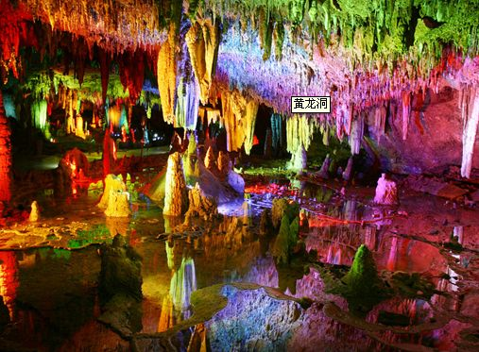
【黃龍洞VIP通道+專屬遊船+專屬導覽員】它是中國最大、最古老的溶洞之一。黃龍洞總 長約30公里，平均高度50公尺，寬80公尺，有58個廳台，28條石走廊，15處珍珠瀑布，3條地下暗流，湖泊2個，水花池45處，洞中石筍、石鐘乳、石幔、石花遍佈，琳琅滿目。

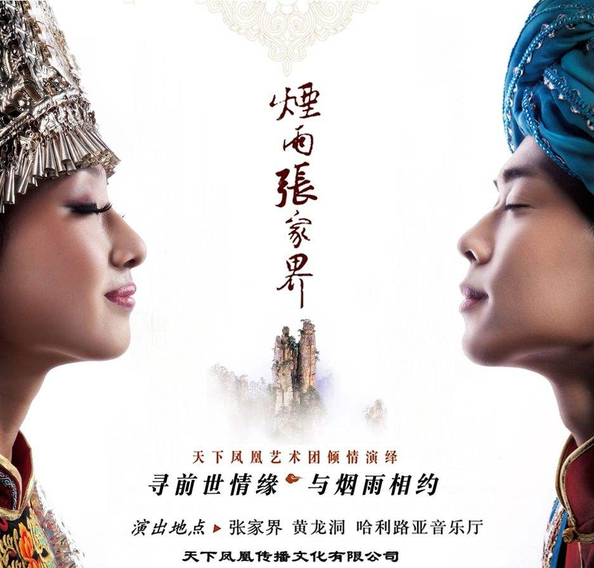
【煙雨張家界】是中國首台3D視覺大型民俗文化大戲，也是中國首個模擬實景劇場演出，利用現代聲、光、電等科技設施，配合美妙而震撼的配樂以及逼真的超大視頻特效，真人與視頻的完美結合，讓人產生亦真亦幻、如煙似雨的感覺，向世人演繹魅力、神秘的張家界民族風情。

早餐：酒店含早 | 午餐：中式合菜40 | 晚餐：中式合菜50
住宿：準★★★★★國賓酒店或同級

- 張家界【張家界大峽穀－含玻璃橋（含電梯、一線天，天梯棧道，三疊遊道平臺，吳王坡，石壁裂縫）→乘峽穀遊船賞兩壁風光、溪布街】
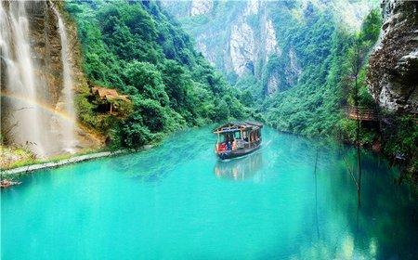
【張家界大峽谷】位於張家界市慈利縣三官寺鄉，緊鄰世界自然遺產、世界地質公園張家界武陵源風景名勝區。 張家界大峽谷是一個新近開發建設的旅遊景區，2011年成功創建AAAA級景區，2016年躋身全市第三大景區，成為全省十二條旅遊精品線，2017年張家界大峽谷正式啟動AAAAA級景區創建工作。張家界大峽谷原來有兩個名字，一個叫做爛船峽：來源與神泉溪，整個大峽谷和南方紅旗渠的水流都來源於這裡，傳說以前從泉眼中湧出過很多爛了的船板，當地人們又無法知曉爛船板從何而來，所以這裡得名“爛船峽”；另外一個名字叫做亂泉峽：是指峽谷中的兩面石壁，溪泉眾多，滿峽飛流。[2] 峽谷內的主要景點有：一線天天梯棧道、三疊游道、平臺吳王坡、石壁裂、張家界大峽谷縫、全家福、婦唱夫隨、千年古藤、石上森林、慈航普渡、天仙水瀑布、曲徑幽林闖王亭、張家界大峽谷南方紅旗渠、天河觀景台、翠潭攬瀑、一路平安橋、隔音石、竹仙泉、仙人洗面、蝴蝶泉瀑布、怪謎洞、佛手遮天、爛船岩、張家界大峽谷土匪洞等景點。
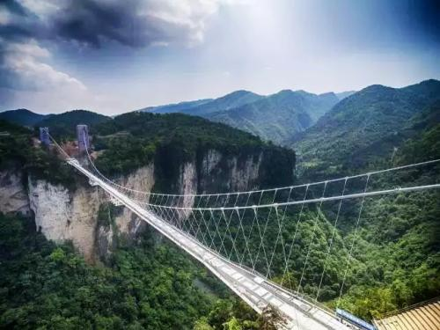
【雲天渡玻璃橋】位於湖南省的張家界大峽谷景區栗樹埡和吳王坡區域內，為一座景觀橋樑，兼具景區行人通行、遊覽、蹦極、溜索、T台等功能。主跨430米，一跨過峽谷，橋面長375米，寬6米，橋面距穀底相對高度約300米。這座全透明玻璃橋長度、高度位居世界第一。玻璃橋建成後，將成為世界首座斜拉式高山峽谷玻璃橋；並創下世界最高最長玻璃橋、首次使用新型複合材料建造橋樑等多項世界之最。
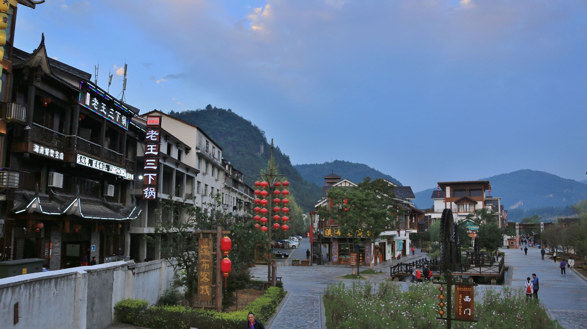
【溪布街】位於張家界武陵源區，武陵大道區政府對面。北靠武陵大道，南向沿400米索溪河岸水景，東鄰張家界大劇院，西接前往寶峰湖要道——寶峰橋。項目占地面積約100畝，總建築面積約7萬平方米，是全國唯一集水上酒吧街、中華名特小吃街、湘西民俗購物精品街、休閒客棧、創意工坊等為一體的複合型旅遊商業步行街。

早餐：酒店含早 | 午餐：中式合菜40 | 晚餐：中式合菜50 住宿：準★★★★★國賓酒店或同級

第四天 張家界【天門山（含纜車）＋鬼穀棧道＋玻璃棧道（含鞋套）＋天門洞（含手扶電梯） 、軍聲畫院 】
早餐後，我們前往歷經大自然億萬年雕琢的「人間仙境」─張家界【天門山森林公園】。
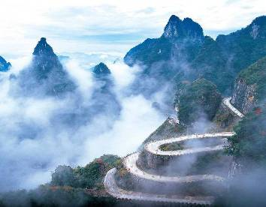
我們將會體驗搭乘目前世界上最長的單線循環式高山客運索道【天門山高空纜車】，長7454米，高差1277米。天門山不僅以其神奇獨特的地質外貌、豐富寶貴的自然資源令人矚目，更因其深遠博大的文化內涵、異彩紛呈的人文勝跡聞名遐邇。三國時吳王孫休以為吉祥，賜名“天門山。
【盤龍玻璃棧道】中國湖南省張家界國家公園吸引了無數遊客前來遊玩。龍門山龍捲懸崖上開放新一條「盤龍崖玻璃棧道」，它全長100公尺，寬1.6公尺，位於1403公尺高的峭壁上。在棧道上行走，一邊是山谷，另一邊就是萬丈深淵，這恐怖的高度讓人忍不住眩暈，想克服懼高症的人一定要去看看。
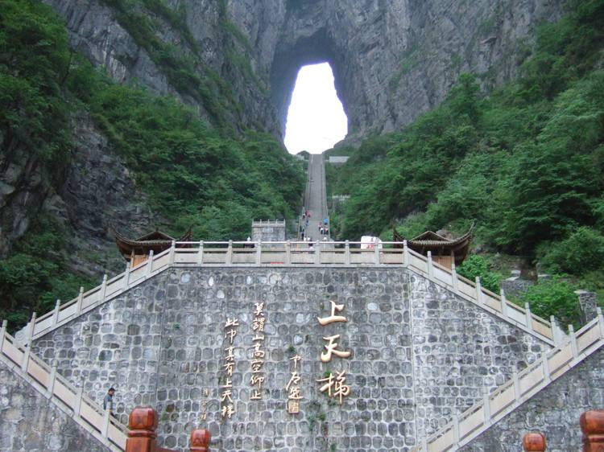
天門山的奇特景觀，被稱爲天下奇觀的便是【天門洞】(如遇天候不佳或其他不可抗力因素無法行走，則改遠觀，恕不退費)，曾在這兒舉行特技飛行大賽。在天門洞上面還有一處天漕，上面有塘無水。天門洞頂，又有水無塘，只見一眼水出，長流不絕，遊人從洞中經過，仰視洞頂，便只見水從眼出，初如柱，旋排散如花，形似梅花，故民間稱爲“梅花水”，並說：“誰人接得四十八滴梅花水，便可升官發財中狀元”。於是遊人到此，都張口去接這象徵吉祥的“梅花水”。上天門山觀光遊覽，不可不去天門山頂一觀。天門山頂古稱“雲夢絕頂”，是天門山的制高點。站在頂上，居高臨下，視野開闊，環顧四周，晨觀日出紅山，夕觀日落熔金，大小景點，盡收眼底。
【鬼谷棧道】因懸於鬼谷洞上側的峭壁沿線而得名。棧道全長1600米，平均海拔為1400米。
【軍聲畫院】被外界稱為“砂石畫藝術宮殿”，由現任院長、畫家李軍聲於2001年創建，是展示新型繪畫種類——砂石畫的專題展館。畫家李軍聲憑藉扎實的美術功底，對繪畫藝術進行了一次深入的回歸性探索，以砂石、植物等自然材料為繪畫創作原材料，創造了一種全新的繪畫種類——砂石畫。砂石畫具有中國畫的神韻，水彩畫的清新，油畫的凝重，工藝畫的精巧，又有半浮雕的立體感，因其取材于自然而享有“綠色畫種”和“環保畫種”的美譽。館內主要展示了砂石畫的創作流程和其創始人李軍聲先生幾十年來潛心研究與探索的砂石畫藝術珍品，展覽館融合了畫家的思想智慧和民族情感，與其自然、純樸的“砂石畫”合二為一。

早餐：酒店含早 | 午餐：中式合菜40 | 晚餐：中式合菜50
住宿：準★★★★★韋斯特大酒店或同級

第五天 張家界/鳳凰【BUS3.5H墨戎苗寨、鳳凰古城含九景（沈從文故居、楊家祠堂、萬壽宮、東門城樓、鳳凰夜景）】
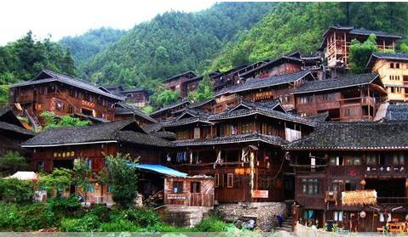
【墨戎苗寨】即龍鼻嘴村，“墨戎”是苗語，意為：“有龍的地方”，地處吉首、保靖、古丈三縣（市）交界處，扼守洞庭湖湖區前往湘西大山深處的交通要道，為古時南方長城北方起點。墨戎苗寨是湘西自治州古丈縣墨（通默）戎鎮政治、經濟、文化中心，由原龍鼻嘴與潭溪兩村合併後和龍鼻社區一起共同組成。墨戎苗寨共分為1個社區和17個村民小組，有瓦崗寨、貓兒亭、大寨、喜鵲坨、排幾婁、白岩沖、新寨和桐木寨、下潭溪、中潭溪、張家寨、邁若等13個自然寨，共1018戶，5568人，是墨（通默）戎鎮人口最多的苗族聚居村寨。
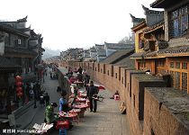
我們驅車前往中國三大古城之一的【鳳凰古城】， 提到湘西，首先想到的地方就是鳳凰。有百年歷史的【土家吊腳樓】，別有一番韻味。順水而下，穿過虹橋一幅江南水鄉的畫卷便展現於眼前：萬壽宮、萬名塔、奪翠樓……一種遠離塵世的感覺悠然而生。沱江的南岸是古城牆，用紫紅沙石砌成，典雅不失雄偉。城牆有東、北兩座城樓，久經滄桑，依然壯觀。沱江河水清澈，城牆邊的河道很淺，水流悠遊緩和，可以看到柔波里招搖的水草，可以撐一支長篙漫溯。細腳伶仃的立在沱江裏，象一幅永不回來的風景。
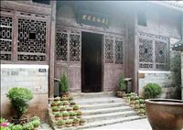
【沈從文故居】沈從文故居位於鳳凰縣，沈從文故居是當時他祖父為官時所置辦的，至今也已有百多年歷史了。沈從文故居不大，低矮的四合院正中是一方小天井，圍著的八間舊屋裡，陳列著沈從文生平的照片、文稿手跡和他各種版本的著作，沈從文故居正屋中堂掛著一幅他的素描畫像，左側廂房是他過去的臥室，雕花的木窗透著湘西的風情。1902年沈從文誕生在這裡，並在這裡度過了他的童年。15歲時，沈從文離開了這裡，離開了鳳凰，沈從文故居也幾經易主，1982年沈從文重回故鄉時，這裡還住著其他人家。直到1988年，當地政府才購回此屋，重新修復，並掛上了“沈從文故居”的匾額。世人知道鳳凰，瞭解鳳凰，是從沈從文開始的。1902年12月28日，沈從文先生誕生在鳳凰古城中營街的一座典型的南方古四合院裡。四合院是沈從文先生的祖父沈宏富（曾任清朝貴州提督）于同治五年（1866年）購買舊民宅拆除後興建的，是一座火磚封砌的平房建築。四合院分前後兩進，中有方塊紅石鋪成的天井，兩邊是廂房，大小共11間。房屋系穿鬥式木結構建築，採用一鬥一眼合子牆封砌。馬頭牆裝飾的鼇頭，鏤花的門窗，小巧別致，古色古香。整座建築具有濃郁的湘西明清建築特色。
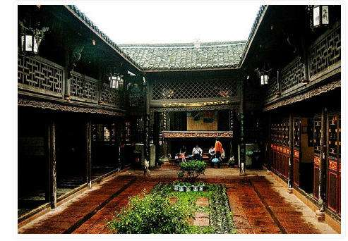
【楊家祠堂】始建于道光16年（1836年），木結構四合院，上下兩層，占地770平方米，由大門、戲臺、過廳、廊房、正廳組成，呈長方形。戲臺為單簷歇山頂，簷下飾如意斗拱，高16米，四根台柱雕龍刻鳳，戲臺為穿鬥式，正殿為抬梁式，整個建築做工精細，極富民族特色，屬縣重點文物保護單位。楊家祠堂坐落在縣城東北部的古城牆邊。太子少保、果勇侯、鎮竿總兵楊芳捐資修建於清道光十六年（1836年）。 祠堂由大門、戲臺、過亭、廊房、正廳、廂房組成，是典型的四合院建築，占地770平方米。戲臺為單簷歇山頂，穿鬥式結構，高16米，面闊7米，進深8米；簷下如玉斗拱，台柱雕龍刻鳳。正殿為抬梁式建築，山牆為貓背拱，分為一明二暗三間。兩邊配有廂房。楊家祠堂設計精巧，做工精細。窗戶、門、簷飾件均系鏤空雕花，整體建築具有鮮明的民族特色和很高的建築藝術價值。
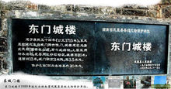
【東門城樓】位於城東，緊靠沱江，原名"升恒門"，為鳳凰古城四大城門之一。東門城樓始建於清康熙五十四年（1715年），城門下部由紫紅砂岩砌成，上部城樓則用古磚砌築。城門寬3.5米，高4米，呈半圓拱，兩扇城門都用鐵皮包裹，用圓頭鐵釘密釘，牢實堅固。城牆修築全部用紅砂條石，精工細鑽，規格一致，城牆厚0.8米，下部內外兩側用條石加石灰漿砌成，中間填以碎石粘土，層層夯實；頂部的中間填充物改為石灰、鵝卵石、黃土拌成的三合土，厚約0.33米，上面鋪以紅砂塊石。城樓高11米，大門上方有槍眼8孔。歇山屋頂，覆以腰簷，飛簷翹角，精美壯觀。
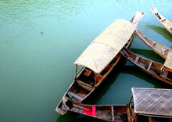
【沱江泛舟】沱江河是古城鳳凰的母親河，她依著城牆緩緩流淌，世世代代哺育著古城兒女。坐上烏蓬船，聽著艄公的號子，看著兩岸已有百年歷史的土家吊腳樓，別有一番韻味。順水而下，穿過虹橋一幅江南水鄉的畫卷便展現於眼前：萬壽宮、萬名塔、奪翠樓……一種遠離塵世的感覺悠然而生。

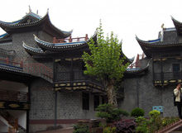
【萬壽宮】又叫江西會館，坐落在風景秀麗的鳳凰東門外沙灣，始建於明末清初，規模建築於清乾隆二十年（1755年）。咸豐四年（1854年）江西人楊泗在西側建遐昌閣；民國十七年（1928）又在大門北側建陽樓。 萬壽宮形成建築規模宏大設計精巧獨特，雕琢玲瓏剔透的建築群落。緊靠大門與高大門樓連為一體的，北有陽樓，西有遐昌閣。大門內9級臺階之上淩空矗立正廳，而後是正殿。正殿右側有肖公殿，晏公殿，財神殿以及廚房、齋房；左側有梅廊、天符、雷祖殿、軒轅、韋陀、觀音殿及客廳。4000多平方米內矗立殿宇、房舍20餘間，或飛簷翹角或回廊遊轉，或臥龍嘯空，或奇獸馳地，簡直是殿宇樓臺薈萃，建築藝術大觀。
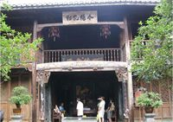
【崇德堂】始建於1884年，建築規矩雅致，是一座典型的南方四合院。於1884年由江西豐城人裴守祿修建。總面積622平方米。為上下兩層的建築，將起居與待客的公共區域與主人臥室等私人區域合理劃分。崇德堂位於鳳凰城中史家弄進去大概100米遠吧。這家的主人是江西人，中過進士（有許多匾額為證），後來做生意發了財，在40歲時修起了崇德堂，成為鳳凰城中首富。崇德堂最出名的便是這些匾額。

早餐：酒店內早餐 | 午餐：中式合菜40 | 晚餐：酒店合菜50
住宿：準★★★★★鳳凰鳳廷酒店 或同級

第三天 鳳凰/常德【鳳凰古城、虹橋風雨樓、熊希齡故居、古城博物館、古石板街、沙灣吊腳樓群、北門跳岩、BUS4.5H常德】
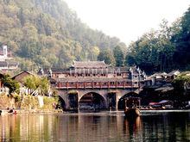
【虹橋風雨樓】與民族一條街豎橫交錯，互為輝映，構成了古城市井風俗畫面的，便是虹橋風雨樓。 虹橋橫臥於沱江之上，風雨樓以它的壯觀和俊美拔然而起，這其實就是成了一道重疊的風景，這道風景，由下而上、由古而今穿越著六百多年的歷史。 這座橋始建于明洪武初年，頗信風水的鳳凰人都說，這座橋斬斷的是一條龍頸，令一條巨龍身首異處。怪只怪那位和尚出生的安徽小子朱元璋，聽信一位從昆侖山開始追索一支龍脈，經雲貴高原來到五寨司城的陰陽先生的讒言，說這兒屏立南郊氣勢非凡的南華山和與之一脈相承一頭紮入沱江的奇峰，就是他要尋找的龍頭。並由此推斷出總有一天這地方會有人出來問鼎中原，真命天子將出。那位朱皇帝豈能允許邊遠的鳳凰有他潛在的對頭於是朱筆一勾，龍頸被斬，鳳凰風水遭毀滅性破壞，鳳凰再也出不來皇帝了。
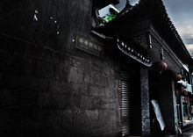
【熊希齡故居】熊希齡故居位於古城北文星街內的一個小巷裡，故居往東20，米便是秀麗的沱江。故居為四合院系南方古式的木瓦結構，比較矮小但很精緻，故居現存房屋4間基本是保持原貌，很富於苗族情調，故居屬省重點文物保護單位。 1869年6月25日（農曆）熊希齡先生誕生在這裡並在此度過了他的童年。他天生聰慧被喻為“湖南神童”，十五歲中秀才，二十二歲中舉人，二十五歲中進士，後點翰林。1913年當選民國第一任民選總理，由於他反對袁世凱復辟帝制，不久就被迫辭職。熊先生晚年致力於慈善和教育事業，1920年創辦著名的香山慈幼院。1937年12月25日這位風雲人物在香港逝世，享年68歲。當時國民政府為他舉行了國葬儀式。
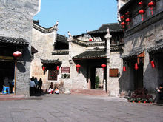
【古城博物館】陳寶箴世家的百年老宅，占地面積達1600多平方米，是一個集古城博物館、陳寶箴世家為一體的文化載體。

早餐：酒店內早餐 | 午餐：中式合菜40 | 晚餐：中式合菜50
住宿：準★★★★★常德祥瑞酒店 或同級

第七天 常德/長沙【常德桃花源古鎮、大小河街、德國小鎮、常德詩墻、BUS2.5H赴長沙】
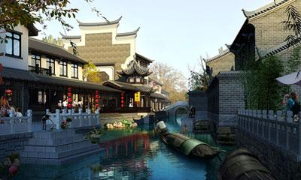
【桃花源古鎮】正位於中國·常德·桃源——歷代官方權威認定的“桃花源”福祉之地，國家AAAA級旅遊區——桃花源景區旁，吞沅江水色、納瀟湘靈秀、攬武陵風光……桃花源古鎮薈萃武陵得天獨厚的自然景觀資源，齊聚“吃、住、行、娛、購、遊”六大要素，獨有藏風納氣的隱世格局，將成為湖湘首屈一指的國際旅遊、休閒養生、自然與人文和諧共存的國際旅遊休閒度假勝地！

【詩牆】常德素稱文物之鄉，近年來，國家投資一億零八百萬元以2.92公里長的防洪牆爲載體，修建一座旨在弘揚中華傳統文化，加強愛國主義教育的，命名爲“國常德詩牆”。詩牆薈萃了中國當代名家詩詞、書法、美術精品鐫刻於一牆，被稱爲世界最長的詩書、畫、刻藝術牆，獲“金氏世界紀錄最長的詩書畫刻藝術牆”。

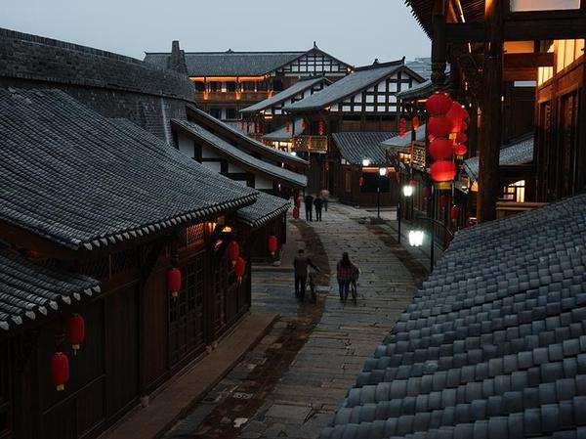
【常德大小河街】是武陵人留住鄉愁、延續鄉愁的地方，也是異鄉人感受鄉愁、牽動鄉愁的地方。常德河街原來是指老常德城臨近沅江岸邊的幾條舊名麻陽街、大河街、小河街的老街。是老常德靠近河運碼頭的最重要的商業區域。為還原老常德景象，讓遊客體驗到清末民初的市井風情，將這個項目命名為常德河街。常德河街位於穿紫河東段，東起常德大道，西至紫緣路，南鄰姻緣河，北連河街路。總用地面積約13.28萬平方米，總建築面積約7.78萬平方米，街區總長度約1500米，單體建築211棟，商鋪368間。這裡是依據歷史故事、文化、雕塑和建築，以餐飲、文化、民俗休閒、住宿等為主，打造的集旅遊、商業、文化、歷史于一身的常德記憶古街。常德河街，是劉禹錫、楊嗣昌、沈從文、黃永玉等文化名人濃墨描繪的繁榮興盛的大碼頭，是烙印在常德的“清明上河圖”
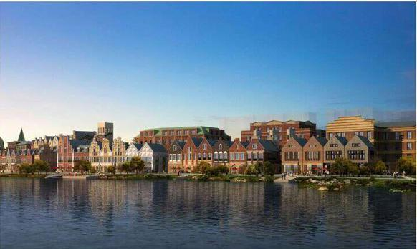
【德國小鎮】德國小鎮項目位於穿紫河畔，南接七裡橋及丹陽路，北臨柳葉大道，距離“中國城市第一湖”柳葉湖僅僅10分鐘左右車程。街區總用地面積約2.15萬平方米，總建築面積約4.68萬平方米，街區長約450米，寬約50米，單體建築16棟，地下停車位367個，街區建築為傳統德式，營造典型德國小鎮氛圍。為保證德國小鎮的原汁原味，該項目由德國漢諾威水協、德國萊茵之華設計院進行設計，採用德國傳統建築風格，引入典型的德國和歐洲城市空間元素，部分外裝飾材料，如銅瓦、外牆磚、保溫系統全部由德國進口，以德國商戶為主，由德國人經營，出售德國產品。

早餐：酒店內早餐 | 午餐：中式合菜40 | 晚餐：中式合菜60
住宿：準★★★★★華晨豪生大酒店 或同級

- 長沙【遊覽簡犢博物館（週二閉館）、黃興路步行街、送機長沙-臺北】
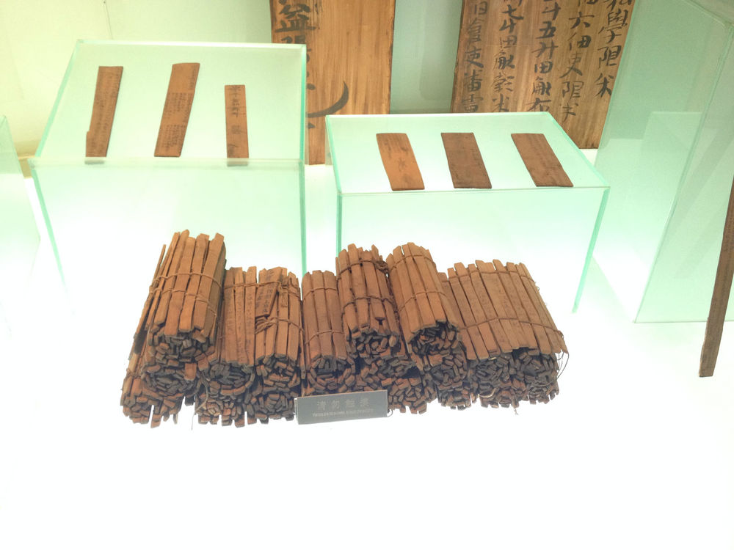
【長沙簡牘博物館】位於長沙市天心區白沙路92號，成立於2002年，是國內首座集簡牘收藏、保護、整理、研究和陳列展示於一體的現代化專題博物館。長沙簡牘博物館占地30畝，主體建築面積14100平方米，綠化廣場8000余平米，館內展覽面積約5000平方米，分為上下兩層。藏品主要為1996年長沙走馬樓出土的14萬余枚三國孫吳時期紀年簡牘和2003年發現的2萬余枚西漢初年紀年簡牘，另外，青銅、漆木、書畫、金銀等其它藏品約3500件。2009年5月，長沙簡牘博物館被國家文物局評為國家二級博物館。2017年1月，長沙簡牘博物館被評為國家一級博物館。2017年5月18日，晉級第三批國家一級博物館授牌。
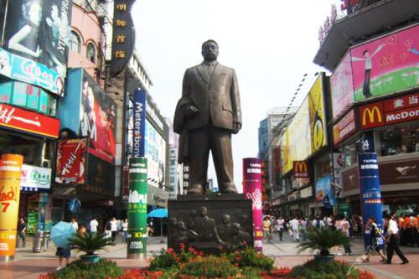
【黃興南路步行街】黃興路步行街是長沙市最繁華的地段之一。是一條於2002年修繕竣工的步行商業街。北起芙蓉區司門口，南到南門口，全長838米，街面寬23-26米，包括近萬平方米的黃興廣場，商業總面積25萬平方米，其中新建面積15萬平方米，總投資10億元人民幣，是集購物、休閒、娛樂、餐飲、文化及旅遊等多項功能於一體的綜合性場所。分為內街和外街，內街又有三層。商鋪眾多，品牌齊全。除各種常規服裝店、飾品店以外，這裡還彙集了全國各地的小吃美食，旁邊的坡子街更是長沙特色小吃的齊聚之處，有長沙人民耳熟能詳的火宮殿、雙燕樓、紅梅冷飲等，數不勝數。

早餐：酒店內早餐 | 午餐：中式合菜50 | 晚餐：機上簡餐
住宿：溫暖的家

報價:16人成團 |  | NT$ 28900 /人 | 單房差 | NT$3500 /人
包含 | 1.用餐：行程所列 14 正餐，風味餐和正餐標如行程所列、早餐均為酒店內含；  2.用車：全程豪華空調旅遊巴士  3.導遊：全程優秀導遊服務；  4.門票：全程所列景點大門票（含行程所列索道電梯費用）  5.住宿：行程所列 7 晚酒店住宿（2人1室，標雙）
航班 | 以下為本行程預定的航班時間，實際航班以團體確認的航班編號與飛行時間為準。  去程 廈門航空 MF890 桃園-長沙19:20~21:50  回程 廈門航空 MF889 長沙-桃園15:50~18:20
不含 | 導遊領隊小費每人每天新台幣$200元。由領隊現收
備註 | 【張家界旅遊注意事項】  - 於張家界景區搭乘環保車時會有與其它團體合車狀況。  - 張家界住宿飯店至景區間往返視當地調派車輛狀況安排，非一車到底，敬請見諒  - 從2010年1月1號開始，湖南省的所有酒店就正式取消了一次性用品免費提供，請您自行攜帶(個人盥洗用具及拖鞋)，以免造成您生活上的不便。  ◎其他事項  ※行程需與團體同進同出，若有中途脫隊者，行程中所載明之餐食、旅遊、住宿、機位等團體行程，除視同個人放棄外，尚需補足團費差價(30美金)/天!  ※以上報價已分攤兒童愛心愛陪老年人優惠票，若有產生恕不退還，謝謝理解。  ※本行程交通、住宿、觀光點儘量忠於原行程，若遇特殊狀況如船舶、交通阻塞、觀光點休假、住宿飯店調整及其他不可抗拒之現象，或因飛機起降的時間有所更動，行程有時會有所變動，但絕對以最順暢之行程作為安排，組團社保有變更行程之權利。  遇觀光地區休假及住宿飯店調整本公司保留行程變更之權利，行程中出發日期及住宿飯店之確認以說明會資料為準  ~~~敬祝各位貴賓旅途愉快~~~

